PRASYARAT (ASUMSI DARI BAGIAN B)
Sebelum masuk ke Bagian C, diasumsikan bahwa konfigurasi dasar berikut sudah berjalan (hasil dari Bagian B):
- Router A: Sudah memiliki IP pada Ether2 (192.168.100.1/24), Ether3 (192.168.30.1/30), Interface VLAN 10 (192.168.10.1/24), dan Interface VLAN 20 (192.168.20.1/24). DHCP Server untuk VLAN 10 dan 20 sudah aktif.
- Router B: Sudah memiliki IP pada Ether1 (192.168.30.2/30). Interface Wireless (WLAN) sudah diaktifkan dengan SSID tertentu.
- Switch: Sudah dikonfigurasi VLAN Tagging pada port Trunk dan Untagged pada port Access sesuai topologi.

PANDUAN KONFIGURASI JARINGAN LENGKAP (UKK TKJ)

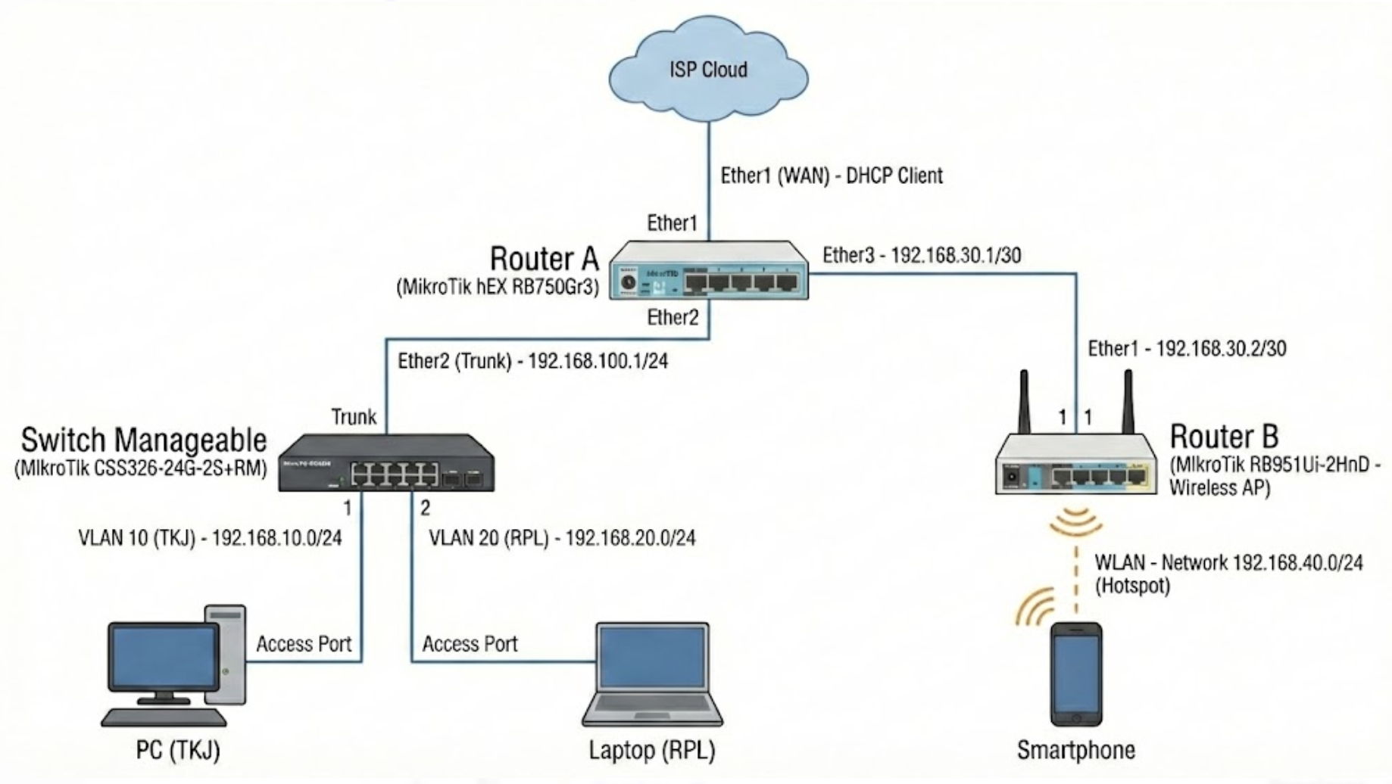

TAHAP PERSIAPAN FISIK
Sebelum memulai konfigurasi software, pastikan kabel terhubung dengan benar:
- Kabel dari ISP colok ke Ether1 di Router A (RB750Gr3).
- Kabel dari Ether2 Router A colok ke Port Uplink/Trunk di Switch Manageable (CSS326).
- Kabel dari Ether3 Router A colok ke Ether1 di Router B (RB951Ui).
- Kabel dari PC (TKJ) colok ke Port 1 Switch Manageable.
- Kabel dari Laptop (RPL) colok ke Port 2 Switch Manageable.
Catatan: Sebaiknya reset konfigurasi semua perangkat ke pengaturan pabrik (tanpa default configuration) sebelum memulai.

BAGIAN 1: KONFIGURASI ROUTER A (GATEWAY UTAMA)
Perangkat: MikroTik hEX RB750Gr3
Tugas Router A adalah menerima internet dari ISP, membuat interface VLAN (Layer 3), memberikan IP lewat DHCP ke klien kabel, melakukan NAT, dan routing ke Router B.
Nama Interface:
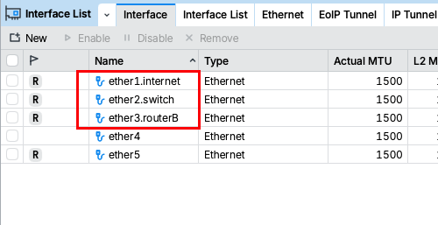

Langkah 1.1: Menghubungkan ke Internet (WAN Client)
- Masuk Winbox Router A.
- Buka menu IP -> DHCP Client.
- Klik tanda tambah (+).
  - Interface: Pilih ether1.
  - Klik OK.
- Cek: Pastikan statusnya menjadi "bound" dan mendapatkan IP Address dari ISP.
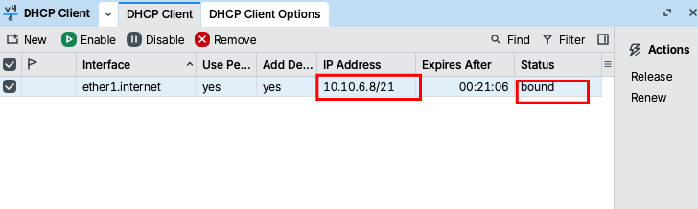

Langkah 1.2: Konfigurasi IP Address Interface Fisik
- Buka menu IP -> Addresses.
- Klik tanda tambah (+) untuk IP yang mengarah ke Switch.
  - Address: 192.168.100.1/24
  - Interface: ether2
  - Klik OK.
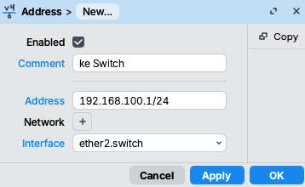
- Klik tanda tambah (+) lagi untuk IP yang mengarah ke Router B.
  - Address: 192.168.30.1/30
  - Interface: ether3
  - Klik OK.
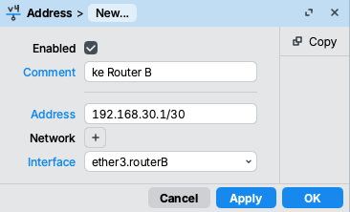

Langkah 1.3: Membuat Interface VLAN (Layer 3)
Kita membuat interface virtual di atas Ether2 untuk menangani masing-masing VLAN.
- Buka menu Interfaces, lalu pilih tab VLAN.
- Klik tanda tambah (+) untuk VLAN TKJ.
  - Name: vlan10-tkj
  - VLAN ID: 10
  - Interface: ether2 (Interface induknya)
  - Klik OK.
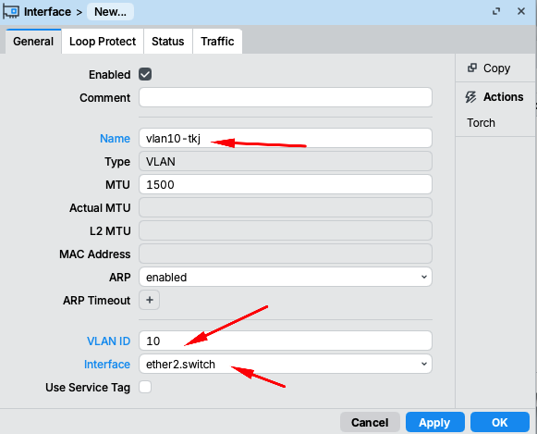
- Klik tanda tambah (+) untuk VLAN RPL.
  - Name: vlan20-rpl
  - VLAN ID: 20
  - Interface: ether2
  - Klik OK.
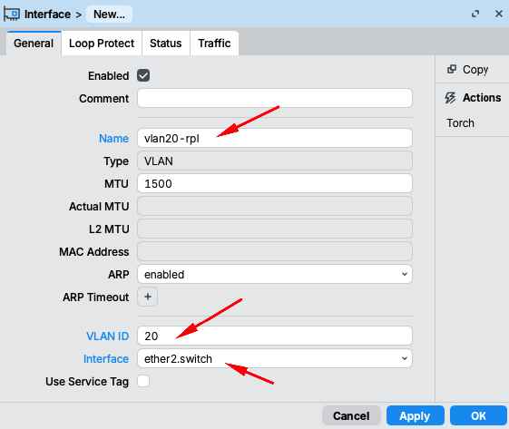

Langkah 1.4: Memberi IP Address pada Interface VLAN
IP ini akan menjadi Gateway bagi PC dan Laptop.
- Buka menu IP -> Addresses.
- Klik tanda tambah (+) untuk IP VLAN 10.
  - Address: 192.168.10.1/24
  - Interface: vlan10-tkj
  - Klik OK.
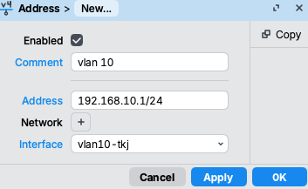
- Klik tanda tambah (+) untuk IP VLAN 20.
  - Address: 192.168.20.1/24
  - Interface: vlan20-rpl
  - Klik OK.
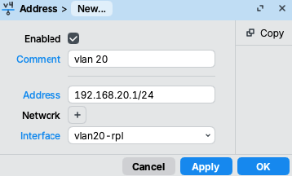

Langkah 1.5: Konfigurasi DHCP Server untuk VLAN
Agar PC dan Laptop mendapatkan IP otomatis.
- Buka menu IP -> DHCP Server. Klik tombol DHCP Setup.
  - DHCP Server Interface: Pilih vlan10-tkj.
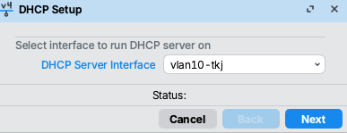
  - Klik Next terus sampai selesai (Address space, Gateway, dll sudah otomatis terisi benar).
- Klik tombol DHCP Setup lagi.
  - DHCP Server Interface: Pilih vlan20-rpl.
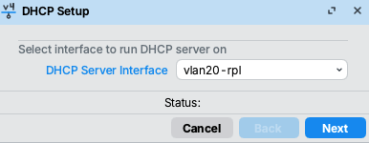
  - Klik Next terus sampai selesai.

Langkah 1.6: Konfigurasi Firewall NAT (Agar bisa Internet)
- Buka menu IP -> Firewall -> tab NAT.
- Klik tanda tambah (+).
  - Tab General -> Chain: srcnat, Out. Interface: ether1.
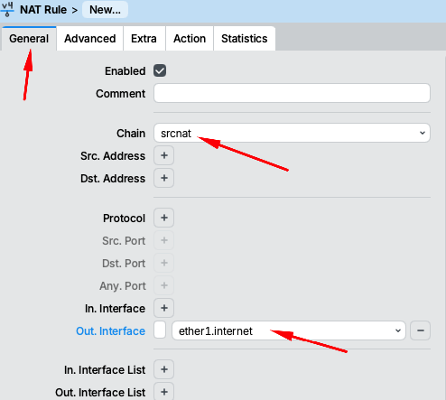
  - Tab Action -> Action: masquerade.
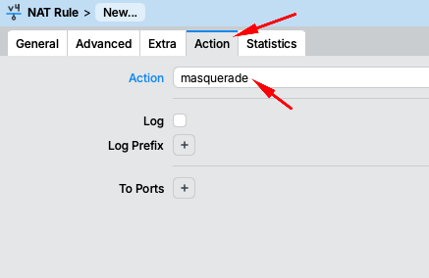
  - Klik OK.

Langkah 1.7: Konfigurasi Routing Statis ke Router B
Agar Router A bisa menghubungi jaringan Hotspot (192.168.40.0/24) yang ada di balik Router B.
- Buka menu IP -> Routes.
- Klik tanda tambah (+).
  - Dst. Address: 192.168.40.0/24 (Jaringan tujuan di Router B)
  - Gateway: 192.168.30.2 (IP Router B sebagai next-hop)
  - Klik OK
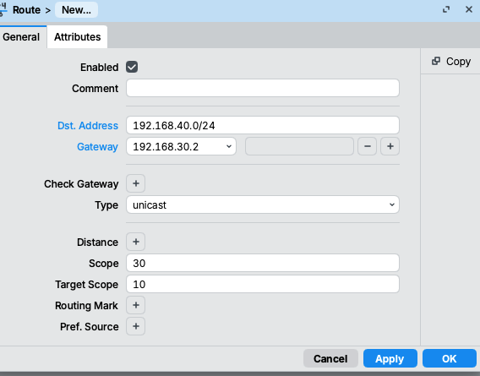

BAGIAN 2: KONFIGURASI SWITCH MANAGEABLE (LAYER 2 VLAN)
Perangkat: MikroTik CSS326 (Diasumsikan konfigurasi menggunakan Web)
Setting IP manual pada computer untuk konfugurasi
IP 192.168.88.2

Port 1 ke VLAN TKJ
Port 2 ke VLAN RPL
Port 3 trunk dari router A

Buka browser ketik Alamat ip 192.168.88.1
Masukan user: admin dan password kosong

Sesuaikan konfigurasi seperti di gambar pada tab Link
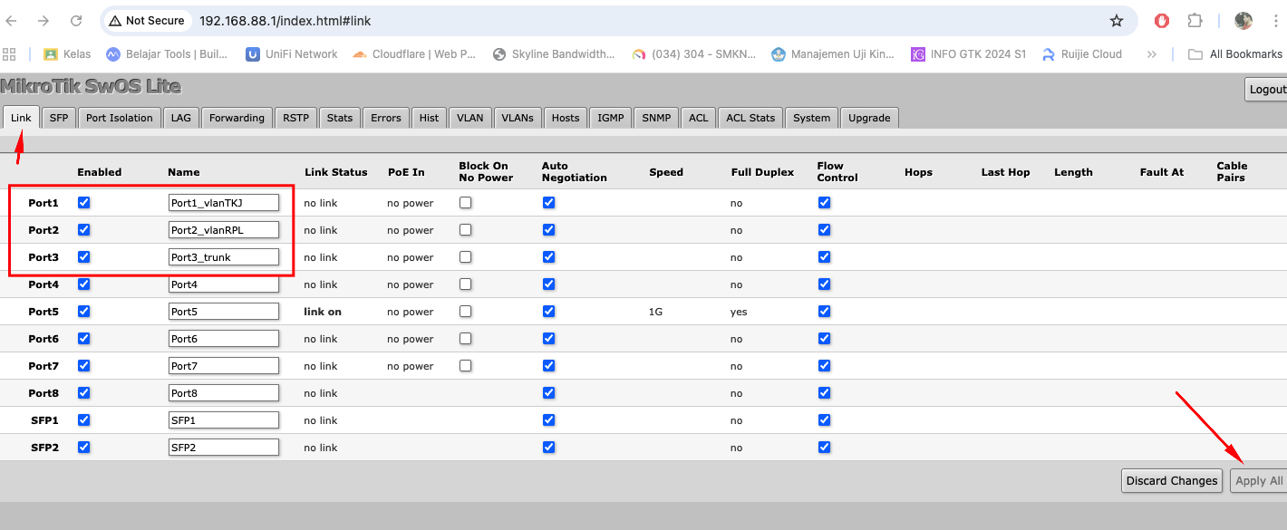
Klik apply all

Selanjutnya pada tab VLAN lakukan konfigurasi seperti berukut:
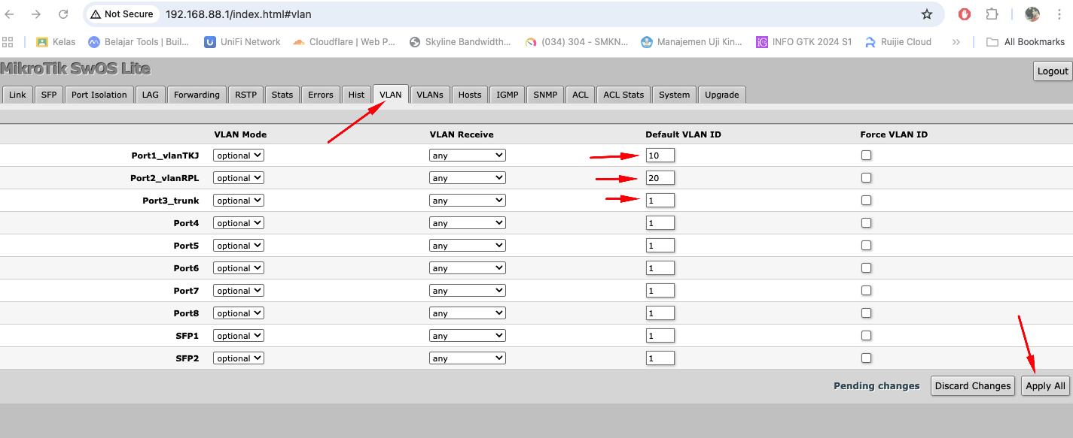
Klik apply all

BAGIAN 3: KONFIGURASI ROUTER B (WIRELESS AP & HOTSPOT)
Perangkat: MikroTik RB951Ui-2HnD
Tugas Router B adalah menjadi Access Point, Gateway Hotspot, melakukan manajemen bandwidth user, dan routing balik ke Router A.

Langkah 3.1: Konfigurasi IP Address Uplink
- Masuk Winbox Router B.
- Buka menu IP -> Addresses.
- Klik tanda tambah (+).
  - Address: 192.168.30.2/30
  - Interface: ether1 (Port yang terhubung ke Router A)
  - Klik OK.

Langkah 3.2: Konfigurasi Default Route (Gerbang Internet)
Agar Router B dan kliennya bisa akses internet via Router A.
- Buka menu IP -> Routes.
- Klik tanda tambah (+).
  - Dst. Address: 0.0.0.0/0 (Semua jaringan)
  - Gateway: 192.168.30.1 (IP Router A)
  - Klik OK.

Langkah 3.3: Mengaktifkan Wireless (Wi-Fi)
- Buka menu Wireless.
- Klik pada interface wlan1, lalu klik tanda centang (Enable).
- Klik dua kali wlan1 untuk mengedit.
  - Tab Wireless -> Mode: ap bridge.
  - SSID: Isi nama hotspot, misal UKK-Sekolah.
  - Klik OK.
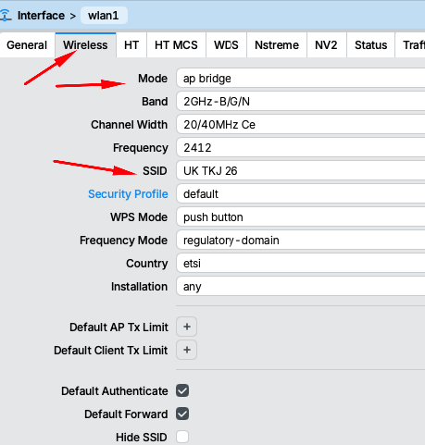

Langkah 3.4: Konfigurasi Hotspot (Menggunakan Wizard)
Cara tercepat membuat IP Gateway WLAN, DHCP, dan aturan Hotspot.
- Buka menu IP -> Hotspot. Klik tombol Hotspot Setup.
- Hotspot Interface: Pilih wlan1. Klik Next.
- Local Address of Network: Isi 192.168.40.1/24. PENTING: Pastikan centang Masquerade Network. Klik Next.
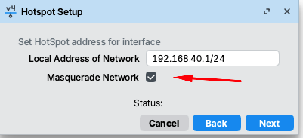
- Address Pool: Biarkan default. Klik Next.
- Certificate: Pilih none. Klik Next.
- SMTP Server: Biarkan 0.0.0.0. Klik Next.
- DNS Servers: Isi 192.168.30.1 (IP Router A) atau 8.8.8.8. Klik Next.
- DNS Name: (Opsional, misal login.net). Klik Next.
- Local Hotspot User: Buat user admin sementara. Klik Next sampai selesai.

Langkah 3.5: Membuat User Profile (Limit Bandwidth)
- Di menu IP -> Hotspot, masuk tab User Profiles.
- Klik tambah (+) untuk Profil Guru.
  - Name: Profil_Guru
  - Rate Limit (rx/tx): 5M/5M (Sesuaikan soal).
  - Klik OK.
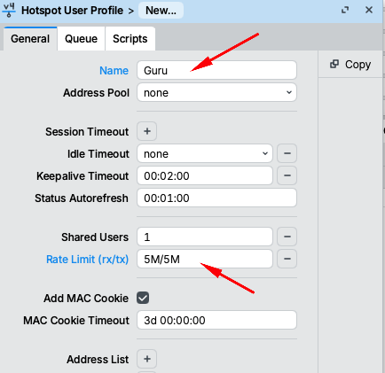
- Klik tambah (+) untuk Profil Siswa.
  - Name: Profil_Siswa
  - Rate Limit (rx/tx): 2M/2M.
  - Klik OK.
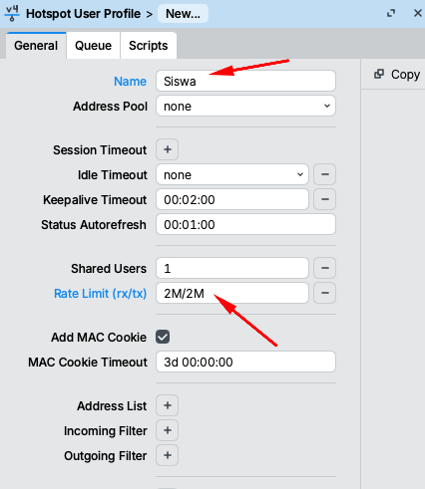

Langkah 3.6: Membuat Akun Pengguna (Users)
- Masuk tab Users.
- Klik tambah (+).
  - Name: guru1, Password: guru123, Profile: Profil_Guru. Klik OK.
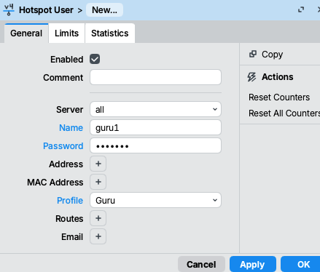
- Klik tambah (+) lagi.
  - Name: siswa1, Password: siswa123, Profile: Profil_Siswa. Klik OK.
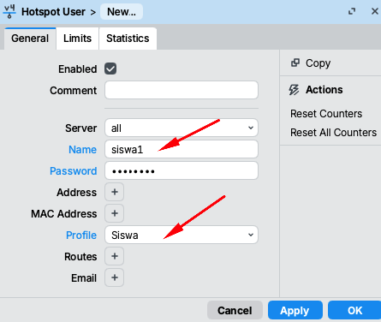

Langkah 3.7: Konfigurasi Logging (Menyimpan Log ke Disk)
- Buka menu System -> Logging.
- Masuk tab Rules, klik tambah (+).
  - Topics: pilih hotspot, lalu pilih info.
  - Action: pilih disk.
  - Klik OK.
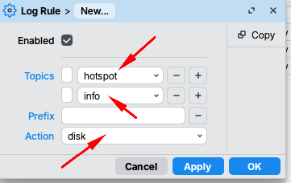

TAHAP VERIFIKASI AKHIR (PENGUJIAN)
- Cek PC TKJ (Port 1 Switch):
  - Set IP ke DHCP (Otomatis).
  - Harus dapat IP 192.168.10.x. Gateway 192.168.10.1.
  - Coba ping ke 8.8.8.8 (Internet) -> Harus Reply.
- Cek Laptop RPL (Port 2 Switch):
  - Set IP ke DHCP (Otomatis).
  - Harus dapat IP 192.168.20.x. Gateway 192.168.20.1.
  - Coba ping ke Gateway Router B 192.168.30.2 -> Harus Reply (Ini membuktikan Routing Statis berjalan).
- Cek Smartphone (Hotspot):
  - Konek ke Wi-Fi UKK-Sekolah.
  - Harus dapat IP 192.168.40.x.
  - Muncul halaman login. Masuk pakai user siswa1.
  - Coba speedtest, kecepatan harus di sekitar 2Mbps.

TUGAS C.3: MENGGANTI PERANGKAT JARINGAN (SCENARIO RECOVERY)
Tujuan: Mensimulasikan penggantian Router A (RB750Gr3) yang rusak dengan unit baru yang sejenis, dan mengembalikan konfigurasinya.

Langkah 1: Backup Konfigurasi (Pada Router A Lama)
Asumsi: Router A masih bisa diakses sebelum diganti.
- Buka Router A via Winbox.
- Masuk menu Files.
- Klik tombol Backup.
- Name: Beri nama file backup, misal Backup_RouterA_Final.backup. (Jangan gunakan enkripsi password jika untuk tujuan ujian agar mudah direstore). Klik Backup.
- File .backup akan muncul di daftar file. Klik kanan file tersebut -> Download, simpan di Komputer/Laptop Anda.
- Keterangan: File ini berisi seluruh konfigurasi Router A (IP, VLAN, DHCP, Routing Statis, Firewall NAT, dll) dalam bentuk biner.

Langkah 2: Penggantian Fisik dan Restore (Pada Router A Baru)
Simulasi: Cabut semua kabel dari Router A lama, ganti dengan unit RB750Gr3 yang baru (kosong/reset pabrik), lalu pasang kembali kabel sesuai topologi.
- Hubungkan komputer Anda ke salah satu port LAN Router A baru (selain Ether1). Buka Winbox. Akses menggunakan MAC Address (IP default biasanya 192.168.88.1).
- Jika ada prompt "Default Configuration", pilih Remove Configuration agar router benar-benar bersih. Router akan reboot. Akses kembali via MAC Address.
- Buka menu Files di Winbox Router A baru.
- Klik tombol Upload (atau drag-and-drop). Pilih file Backup_RouterA_Final.backup dari komputer Anda. Tunggu hingga file muncul di daftar.
- Klik satu kali pada file .backup tersebut untuk menyorotnya, lalu klik tombol Restore.
- Muncul konfirmasi, klik Yes. Router akan otomatis reboot untuk menerapkan konfigurasi.
- Keterangan: Proses restore mengembalikan seluruh pengaturan yang ada di file backup ke perangkat baru.

Langkah 3: Verifikasi Akhir
Setelah Router A baru menyala kembali:
- Cek IP Address di menu IP -> Addresses. Pastikan IP WAN, IP ke Router B (192.168.30.1), dan IP VLAN (10.1 dan 20.1) sudah kembali.
- Cek IP -> Routes dan IP -> Firewall -> NAT. Pastikan konfigurasi routing statis ke jaringan 40.0/24 dan masquerade sudah ada.
- Lakukan uji koneksi internet dari PC TKJ atau Laptop RPL untuk memastikan jaringan berfungsi normal kembali seperti sebelum perangkat diganti.
Tambahan:
Opsi static route di router A untuk bisa terkoneksi dengan ip client router B
